*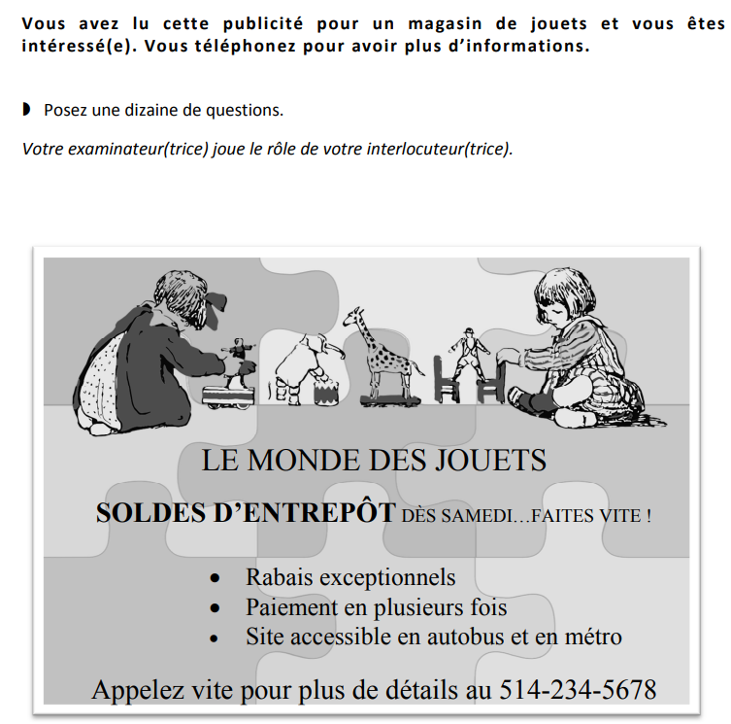*

*Bonjour Madame/Monsieur, Je viens de voir votre publicité concernant les jouets sur Internet et je suis intéressé par votre annonce. Est-elle toujours d’actualité ?*

*Je voudrais vous poser quelques questions.*

* *Il est mentionné que votre site est accessible en autobus et en métro, c’est ça ? Quelle est votre adresse exacte ?*
* *Et quels sont vos horaires d’ouverture ?*
* *À quelles catégories d'âge votre magasin s'adresse-t-il ?*
* *Avez-vous plusieurs choix pour les jouets ? par exemple les jeux éducatifs, les jeux de rôle et les jeux de société ?*
* *Est-ce que vous offrez une carte de fidélité ?*
* *Offrez-vous un emballage cadeau sur demande ?*
* *Si je vous donne une référence bien précise, est-ce-que vous pouvez identifier et fournir le produit demandé ?*
* *J’ai vu que votre magasin propose des remises exceptionnelles, quel est le prix d’une trottinette pour mon fils ?*
* *Si je commande plus que trois articles, est ce que j’ai droit à une réduction autre que la réduction annoncée ?*
* *Quels sont les moyens de paiement acceptés ?*
* *Après l’achat d’un produit, si je constate que l’article est défectueux où une pièce manquante, comment faire ? Puis-je le rendre et l’échanger ?*
* *Combien de temps sont garantis vos jouets ?*
* *Comment procéder à un remboursement ?*
* *Quels sont les matériaux utilisés pour vos jouets ?*
* *Comment m’assurer qu’un jouet est sans risque et qu’il est conformes aux normes ?*
* *Est-il possible de se faire livrer les articles volumineux et quels tarifs de livraison proposez-vous ?*
* *Quelle est la date limite de votre offre ?*

*C’était ma dernière question, je vous remercie pour le temps que vous m’avez accordé, et je vous souhaite une bonne journée.*